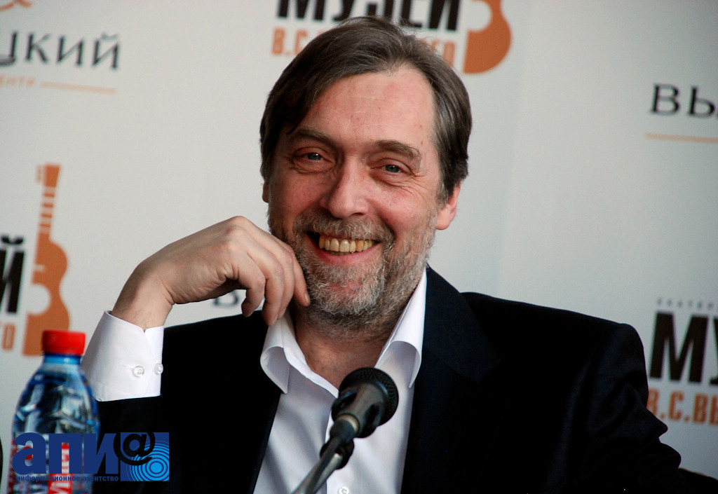

**Высоцкий Никита Владимирович**

Родился 8 августа 1964 года в Москве.

Родители — актёры: Владимир Высоцкий (1938-1980) и Людмила Абрамова (1939).

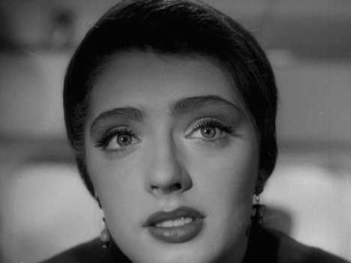Во многом на решение Никиты стать актёром повлияла игра отца в театре на Таганке. Особое впечатление на него произвёл "Гамлет".

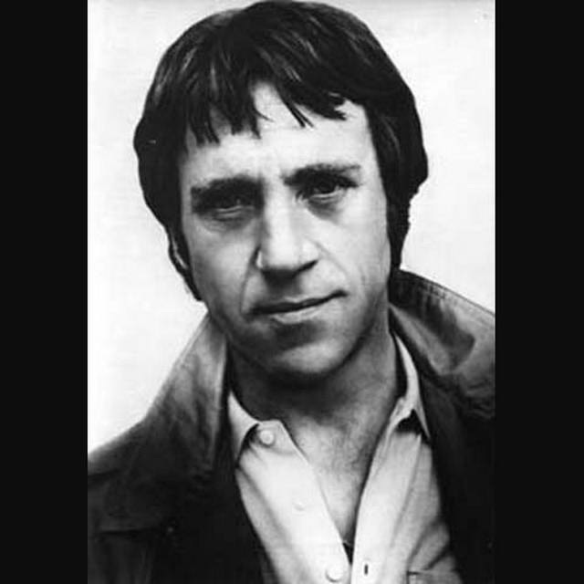

После окончания школы Никита проработал год на заводе, после чего поступил в Школу-студию МХАТ. Он попал на курс Олега Ефремова, его педагогами были Алина Покровская и Андрей Мягков.

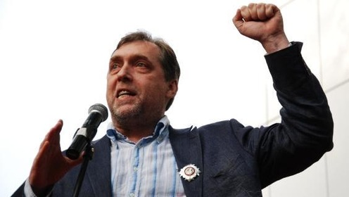 Окончив Школу-студию МХАТ (1986 год), Никита был призван в армию. Последние полгода Никита служил в Москве, в Театре Советской Армии. В это же время он играл в "Современнике-2" (1986-1988) у Галины Волчек, где руководителем молодёжного отделения был Михаил Ефремов.

С 1996 года Никита является директором ГКЦМ В.C. Высоцкого.

С 1997 года — учредитель и исполнительный директор Благотворительного Фонда Владимира Высоцкого.

В качестве награды за сохранение творческого наследия этого поэта Никита Высоцкий был удостоен Царскосельской художественной премии осенью 2011 года.

Его творческая деятельность насчитывает большое количество ролей в театре и кино, несколько режиссерских работ. В его фильмографии присутствует абсолютно уникальный проект, посвященный биографии отца – «Высоцкий. Спасибо, что живой». Премьера ленты состоялась в 2011 году. Никита Высоцкий не только выступил в качестве сценариста этого фильма, но и принял непосредственное участие в его создании. Он также озвучил главную роль.